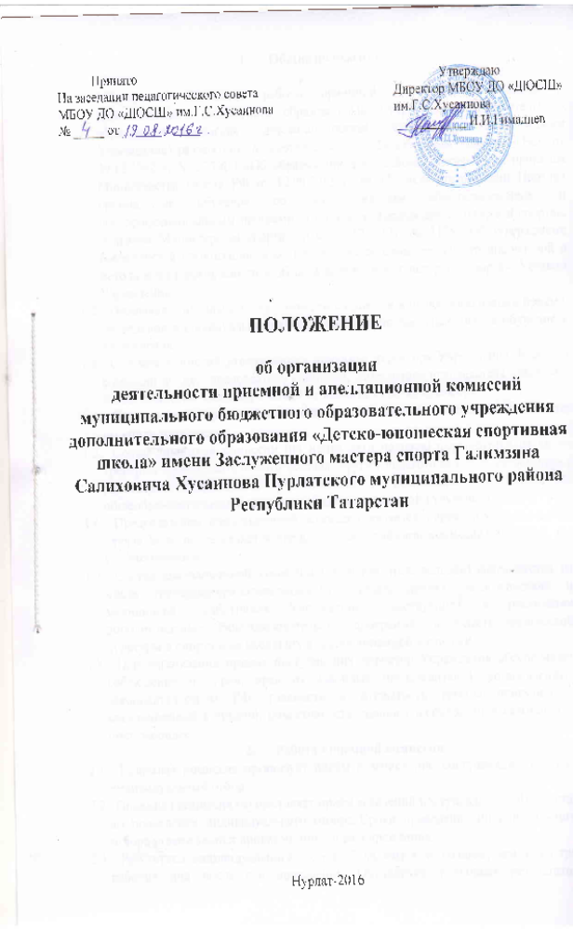

Принято «Утверждаю»

На заседании педагогического совета Директор МБОУ ДО «ДЮСШ»

МБОУ ДО «ДЮСШ» им.Г.С.Хусаинов им.Г.С.Хусаинова

№ _____ от _____________ ___________И.И.Гимадиев

ПОЛОЖЕНИЕ
об организации деятельности приемной и апелляционной комиссий муниципального бюджетного образовательного учреждения дополнительного образования «Детско-юношеская спортивная школа» имени Заслуженного мастера спорта Галимзяна Салиховича Хусаинова Нурлатского муниципального района Республики Татарстан

Нурлат-2016
1. Общие положения

1.1. Настоящий Регламент работы приемной и апелляционной комиссий муниципального бюджетного образовательного учреждения дополнительного образования «Детско-юношеская спортивная школа» имени Заслуженного мастера спорта Галимзяна Салиховича Хусаинова Нурлатского муниципального района Республики Татарстан (далее Учреждение) разработан в соответствии с Федеральным законом РФ от 29.12.2012 г. № 273-ФЗ «Об образовании в Российской Федерации», приказом Министерства спорта РФ от 12.09.2013 г. № 731 «Об утверждении Порядка приема на обучение по дополнительным общеразвивающим и предпрофессиональным программам в области физической культуры и спорта», приказом Министерства спорта РФ от 27.12.2013г. № 1125 «Об утверждении особенностей организации и осуществления образовательной, тренировочной и методической деятельности в области физической культуры и спорта», Федеральный закон "О физической культуре и спорте в Российской Федерации" от 04.12.2007 N 329-ФЗ (действующая редакция, 2016), Уставом Учреждения.
1.2. Приемная и апелляционная комиссии создаются в целях организации приема, проведения индивидуального отбора, зачисления поступающих на обучение в Учреждение.
1.3. Составы комиссий утверждаются приказом директора Учреждения. В состав комиссий входят: председатель комиссии, заместитель председателя комиссии, члены комиссии. Секретарь может не входить в состав комиссий.
1.4. Председателем приемной комиссии является директор Учреждения или лицо им уполномоченное.
1.5. Состав приемной комиссии (не менее пяти человек) формируется из числа тренерско-преподавательского состава, других педагогических и медицинских работников Учреждения, участвующих в реализации дополнительных общеобразовательных программ в области физической культуры и спорта.
1.6. Председателем апелляционной комиссии является директор Учреждения (в случае, если он не является председателем приёмной комиссии) или лицо, им уполномоченное.
1.7. Состав апелляционной комиссии (не менее трех человек) формируется из числа тренерско-преподавательского состава, других педагогических и медицинских работников Учреждения, участвующих в реализации дополнительных общеобразовательных программах в области физической культуры и спорта и не входящих в состав приемной комиссии.
1.8. При организации приема поступающих директор Учреждения обеспечивает соблюдение их прав, прав их законных представителей, установленных законодательством РФ, гласность и открытость работы приемной и апелляционной комиссий, объективность оценки способностей и склонностей поступающих.
2. Работа приемной комиссии
2.1. Приемная комиссия организует приём и зачисление поступающих, а также индивидуальный отбор.
2.2. Приемная комиссия осуществляет прием заявлений поступающих (с 01августа) до проведения индивидуального отбора. Сроки проведения индивидуального отбора утверждаются приказом директора Учреждения.
2.3. Результаты индивидуального отбора объявляются не позднее, чем через три рабочих дня после его проведения. Объявление указанных результатов осуществляется путем размещения пофамильного списка-рейтинга на информационном стенде и на официальном сайте Учреждения.
2.4. Учреждение предусматривает проведение дополнительного отбора для лиц, не участвовавших в первоначальном индивидуальном отборе в установленные образовательной организации сроки по уважительной причине, в пределах общего срока проведения индивидуального отбора поступающих.

3. Подача и рассмотрение апелляции

3.1. Законные представители поступающих вправе подать апелляцию по процедуре и (или) результатам проведения индивидуального отбора в Апелляционную комиссию не позднее следующего рабочего дня после объявления результатов индивидуального отбора.
3.2. Апелляция рассматривается не позднее одного рабочего дня со дня ее подачи на заседании Апелляционной комиссии, на которое приглашаются законные представители подавшие апелляцию.
3.3. Для рассмотрения Апелляции секретарь приемной комиссии направляет в Апелляционную комиссию протоколы заседания приемной комиссии, результаты индивидуального отбора.
3.4. Повторное проведение индивидуального отбора поступающих проводится в течение трех рабочих дней со дня принятия решения о целесообразности такого отбора в присутствии не менее двух членов апелляционной комиссии.
3.5. Подача Апелляции по процедуре проведения повторного индивидуального отбора
поступающих не допускается. Решение апелляционной комиссии являются окончательными и пересмотру не подлежат.

4. Работа апелляционной комиссии

4.1. Регламенты работы Апелляционной комиссии определяется приказом директора Учреждения.
4.2. Основными задачами апелляционной комиссии являются:
- соблюдение порядка и сроков, процедуры подачи апелляции при несогласии с результатами вступительного испытания;
- принятие решения о целесообразности или нецелесообразности повторного проведения индивидуального отбора в отношении поступающего.
В целях успешного решения поставленных задач апелляционная комиссия осуществляет следующие функции:
- принимает и рассматривает заявление о нарушении порядка проведения вступительного испытания и (или) несогласии с результатами вступительного испытания;
- определяет соответствие содержания, структуры материалов вступительных испытаний, процедуры проверки и оценивания вступительных испытаний установленным требованиям;
- выносит решение по результатам рассмотрения апелляции.
4.3. Решение принимается большинством голосов членов апелляционной комиссии, участвующих в заседании, при обязательном присутствии председателя комиссии, оформляется протоколом, подписывается председателем и доводится до сведения лиц подавших апелляцию под роспись в течение одного рабочего дня с момента принятия решения, после чего передается в приемную комиссию.
4.5. Апелляционная комиссия правомочна принимать решения, если на заседании присутствует не менее трех ее членов, включая председателя.
4.6. Работа Апелляционной комиссии оформляется протоколами, которые подписываются председателем и ответственным секретарем комиссии.
4.7. Прием апелляции фиксируется в журнале регистрации.
3.7. В случае неисполнения или ненадлежащего исполнения возложенных обязанностей, нарушения требований конфиденциальности и информационной безопасности, злоупотреблений установленными полномочиями, совершенных из корыстной или иной личной заинтересованности, председатель и члены апелляционной комиссии несут ответственность в соответствии с законодательством Российской Федерации.

5. Структура и организация деятельности апелляционной комиссии

5.1. Председатель Апелляционной комиссии Учреждения:
- руководит всей деятельностью Апелляционной комиссии;
- определяет обязанности членов Апелляционной комиссии;
- осуществляет контроль над работой Апелляционной комиссии в соответствии с настоящим Положением.
5.2. Заместитель председателя Апелляционной комиссии осуществляет функции председателя в период его отсутствия.
5.3. Ответственный секретарь Апелляционной комиссии:
- организует работу по информированию граждан о работе Апелляционной комиссии в Учреждении своевременно дает ответы на письменные запросы граждан по вопросам апелляции;
- организует подготовку документации комиссии и надлежащее ее хранение;
- контролирует правильность оформления документов и ведение регистрационных журналов;
- готовит материалы к заседанию Апелляционной комиссии.
6. Права и ответственность Апелляционной комиссии

6.1 Председатель и члены апелляционной комиссии имеют право:
- выносить на рассмотрение и принимать участие в обсуждении решений апелляционной комиссии;
- принимать участие в голосовании по принятию решений апелляционной комиссии;
- запрашивать и получать у уполномоченных лиц необходимые документы и сведения (материалы вступительных испытаний, сведения о соблюдении процедуры проведения вступительных испытаний и т. п.).
6.2. Председатель и члены Апелляционной комиссии обязаны:
- осуществлять своевременное и объективное рассмотрение апелляций в соответствии с настоящим Положением и требованиями нормативных правовых актов;
- выполнять возложенные на них функции на высоком профессиональном уровне, соблюдая этические и моральные нормы;
- соблюдать конфиденциальность.

